**2 ЛАБОРАТОРНАЯ РАБОТА №2**

**«ПРОГРАММИРОВАНИЕ АЛГОРИТМОВ ЦИКЛИЧЕСКОЙ СТРУКТУРЫ»**

**2.1 Цель работы**

Получение навыков программирования алгоритмов циклической структуры на языке С/С++. Исследование эффективности применения различных видов циклов в задаче табулирования функции.

**2.2 Вариант задания – 20**

Требуется вычислить и вывести на экран в виде таблицы значения функции z=f(x) (формула 2.1) на интервале от xНач до хКон с шагом Δx . Таблицу снабдить заголовком и шапкой. Значения параметров a, b, xНач, хКон и Δx вводятся с клавиатуры. Результаты вычислений выводятся в формате с фиксированной точкой.

|  |  |
| --- | --- |
| $$z=\left\{\begin{aligned}\ln\left(x-\sinh\left(x\right)\right)+\arccos\left(5,1x\right), если x≤a \\ \sin^{2}\left(2,45x\right)+3,81e^{x^{2}+x+1}, если a<x<b \\ \frac{1+x^{2}}{\cosh^{2}x^{3}+x^{2x+9}}, если x≥b\end{aligned}\right.$$ | (2.1) |

**2.3 Порядок выполнения работы**

2.3.1 Выполнить анализ области определения и области значений вычисляемой функции z. Желательным является построение графика функции.

2.3.2 Разработать алгоритм решения задачи.

2.3.3 Разработать структурную схему алгоритма решения задачи.

2.3.4 Разработать программу на языке С и С++.

2.3.5 Разработать тестовые примеры, которые должны затрагивать все три промежутка программы. Выполнить отладку используя разработанные тестовые примеры.

2.3.6 Выполнить отладку программы.

2.3.7 Сделать выводы по проделанной работе.

**2.4 Ход работы**

2.4.1 Если x<=a, то z=f(x)=ln(x-sinh(x))+arccos(5.1x). В этом случае D(y) = [-0.1960784313; 0), а Ԑ(y)=[-53.187831; -3.5359934]. График функции представлен на рисунке 2.1.

Если a<x<b, то z=f(x)=sin2(2.45x)+3.81ex^2+x+1. В этом случае D(y) = (-ꝏ; +ꝏ), а Ԑ(y)=[8.821; +ꝏ]. График функции представлен на рисунке 2.2.

Если x>=b, то z=f(x)=(1+x2)/(cosh2x3+x2x+9). В этом случае D(y) = [0; +ꝏ), а Ԑ(y) = [0; 1.307]. График функции представлен на рисунке 2.3.

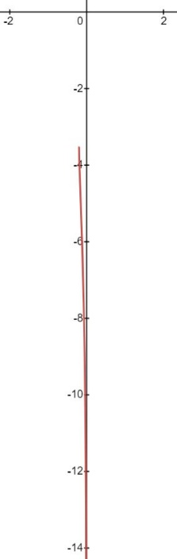 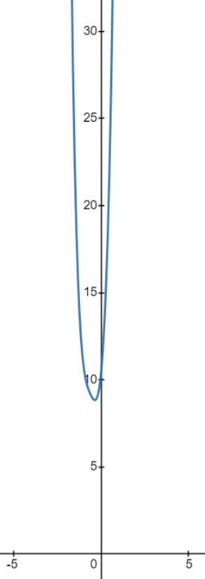

Рисунок 2.1 – График при x<=a Рисунок 2.2 – График при a<x<b

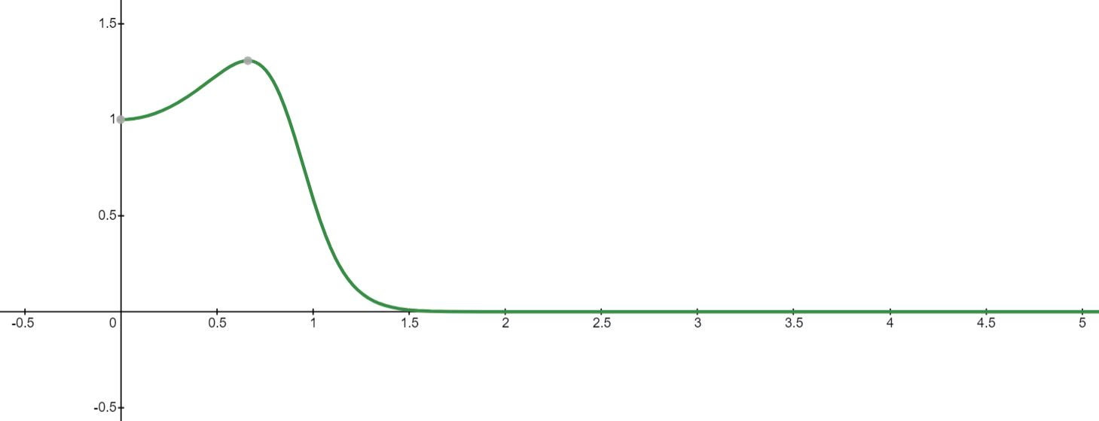

Рисунок 2.3 – График при x>=b

2.4.2 Для задания был разработан алгоритм решения задачи:

Для программ были подключены библиотеки <stdio.h> для ввода и вывода информации и <math.h> для работы с математическими. Далее выполняется основная программа которая начинается с фразы «main()» и в блоке этой функции между фигурными скобками текст основной программы. В функции сперва объявляются переменные типа float. Затем осуществляется ввод переменных. Далее выводится заголовок и шапка таблицы (графические символы выводятся с помощью специальных кодов). Инициализируется х, как хНач. Затем выполняется цикл выход из которого возможен при x>=xКон. Вычисляется значение функции z и выводится на экран. Значение x увеличивается на величину Δx .

2.4.3 Разработана структурная схема алгоритма решения задачи и представлена на рисунке 2.4.

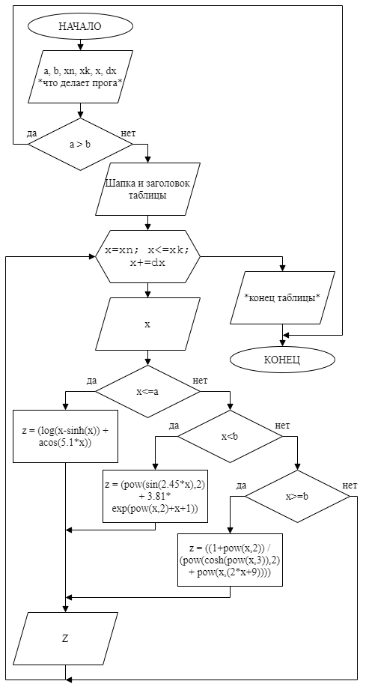

Рисунок 2.4 – Структурная схема программы

2.4.4 Написана программы на Си согласно вышеописанного алгоритма.

#include <stdio.h>

#include <math.h>

main()

{

float a,b,xn,xk,x,dx,z;

int i;

//что делает программа

printf("The program calculates the value of the function z=f(x) in the section from [xn; xk] in increments of dx. \n\n");

printf("%9c \n", 201);

printf("%9c", 186); printf("ln(x-sinhx) + arccos(5.1x), if x<=a \n");

printf("z=f(x)= "); printf("%c",185); printf("sin^2(2.45x) + 3.81*e^(x^2+x+1), if a<x<b \n");

printf("%9c", 186); printf("(1+x^2) / (cosh^2(x^3) + x^(2x+9)), if x>=b \n");

printf("%9c \n\n", 200);

//ввод чисел

printf("Input a: "); scanf("%f",&a);

printf("Input b: "); scanf("%f",&b);

printf("Input xn: "); scanf("%f",&xn);

printf("Input xk: "); scanf("%f",&xk);

printf("Input dx: "); scanf("%f",&dx);

printf("\n");

//проверка а>b?

if (a>b)

{

printf("ERROR: A>B"); return 0;

}

//вывод таблицы - 1 строка

printf("Х"); //printf("%c",218);

for(i=1;i<=25;i+=1)

printf("Н"); //printf("%c",196);

printf("С"); //printf("%c",194);

for(i=1;i<=25;i+=1)

printf("Н"); //printf("%c",196);

printf("ё\n"); //printf("%c\n",191);

//вывод таблицы - 2 строка

printf("%c", 179);

printf(" x ");

printf("%c", 179);

printf(" z = f(x) ");

printf("%c\n", 179);

//вывод таблицы - 3 строка

printf("%c",195);

for(i=1;i<=25;i+=1)

printf("%c",196);

printf("%c",197);

for(i=1;i<=25;i+=1)

printf("%c",196);

printf("%c\n",180);

//вывод значений x и z

for(x=xn; x<=xk; x+=dx)

{

printf("%c", 179); printf("%-25f", x); printf("%c", 179);

//Вычисление Z

if (x<=a)

z = (log(x-sinh(x)) + acos(5.1*x));

else if (x<b)

z = (pow(sin(2.45*x),2) + 3.81*exp(pow(x,2)+x+1));

else if (x>=b)

z = ((1+pow(x,2)) / (pow(cosh(pow(x,3)),2) + pow(x,(2*x+9))));

//Вывод Z

printf("%-25.3f", z); printf("%c\n", 179);

}

//конец таблицы

printf("%c",192);

for(i=1;i<=25;i+=1)

printf("%c",196);

printf("%c",193);

for(i=1;i<=25;i+=1)

printf("%c",196);

printf("%c\n",217);

printf("Enter any key to finish"); scanf("%d",i);

}

Написана программы на С++ согласно вышеописанного алгоритма.

#include <iostream>

#include <math.h>

main()

{

using namespace std;

float a,b,xn,xk,x,dx,z;

int i;

//что делает программа

cout << "The program calculates the value of the function z=f(x) in the section from [xn; xk] in increments of dx." << endl << endl;

cout.width(10);

cout << char(201) << endl;

cout.width(10);

cout << (char)186 << "ln(x-sinhx) + arccos(5.1x), if x<=a \n";

cout << " z=f(x)= " << char(185) << "sin^2(2.45x) + 3.81*e^(x^2+x+1), if a<x<b \n";

cout.width(10);

cout << char(186) << "(1+x^2) / (cosh^2(x^3) + x^(2x+9)), if x>=b \n";

cout.width(10);

cout << char(200) << endl << endl;

//ввод чисел

cout << "Input a: "; cin >> a;

cout << "Input b: "; cin >> b;

cout << "Input xn: "; cin >> xn;

cout << "Input xk: "; cin >> xk;

cout << "Input dx: "; cin >> dx;

cout << "\n";

//проверка а>b?

if (a>b)

{

cout << "ERROR: A>B"; return 0;

}

//вывод таблицы - 1 строка

cout << "Х"; //printf("%c",218);

for(i=1;i<=25;i++)

cout << "Н"; //printf("%c",196);

cout << "С"; //printf("%c",194);

for(i=1;i<=25;i++)

cout << "Н"; //printf("%c",196);

cout << "ё\n"; //printf("%c\n",191);

//вывод таблицы - 2 строка

cout << char(179);

cout << " x ";

cout << char(179);

cout << " z = f(x) ";

cout << char(179) << endl;

//вывод таблицы - 3 строка

cout << char(195);

for(i=1;i<=25;i+=1)

cout << char(196);

cout << char(197);

for(i=1;i<=25;i+=1)

cout << char(196);

cout << char(180) << endl;

//вывод значений x и z

x=xn;

while (x<=xk)

{

cout << char(179);

cout.width(25);

cout << x;

cout << char(179);

//Вычисление Z

if (x<=a)

z = (log(x-sinh(x)) + acos(5.1*x));

else if (x<b)

z = (pow(sin(2.45*x),2) + 3.81*exp(pow(x,2)+x+1));

else if (x>=b)

z = ((1+pow(x,2)) / (pow(cosh(pow(x,3)),2) + pow(x,(2*x+9))));

//Вывод Z

cout.width(25);

cout << z;

cout << char(179) << endl;

x+=dx;

}

//конец таблицы

cout << char(192);

for(i=1;i<=25;i+=1)

cout << char(196);

cout << char(193);

for(i=1;i<=25;i+=1)

cout << char(196);

cout << char(217) << endl;

cout << "Enter any key to finish"; cin >> i;

}

2.4.5 Выполнена отладка программы.

Результаты тестирования отображены на рисунке 2.5.

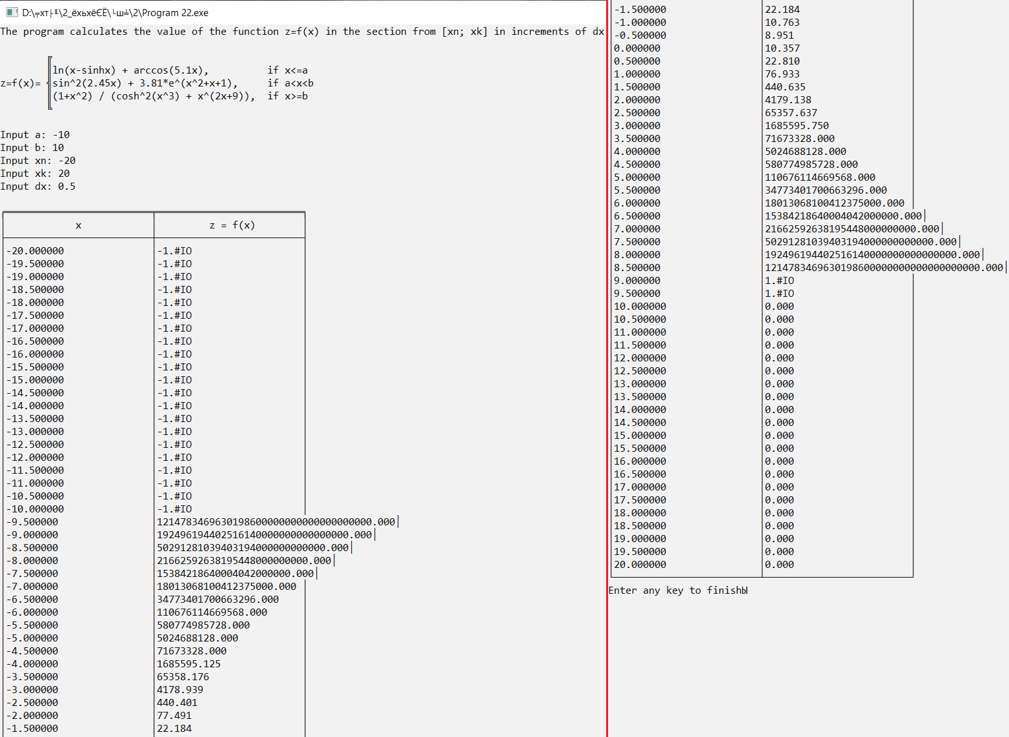

Рисунок 1.5 – Тест

Результаты тестирования полностью соответствуют ожиданиям.

**Выводы**

В ходе выполнения данной лабораторной работы были получены навыки программирования алгоритмов циклической структуры. Были изучены три разновидности циклов –цикл с предусловием «While» и «For», цикл с постусловием «Do-While». Был сделан вывод, что при программировании вложенных циклов, по возможности, следует делать цикл с наибольшим числом повторений самым внутренним, а цикл с наименьшим числом повторений – самым внешним. Были изучены операторы «break» и «continue». Были изучены способы представления информации в виде таблицы. Полученные во время разработки навыки помогут разрабатывать более сложные циклические структуры, более эффективные по времени выполнения алгоритмы.